Проект опытно-экспериментальной деятельности.
«Соль – волшебница»
Эпиграф.
«Расскажи, и я забуду.
Покажи и я запомню.
Дай попробовать, и я пойму.»
Восточная мудрость

Автор проекта: Петрова Ирина Юрьевна – воспитатель МАДОУ ЦРР №32
Вид проекта: познавательно-исследовательский, творческий.
Сроки реализации: 15.04 – 29.04.2022г.
Участники проекта: дети средней группы (возраст 4-5 лет); воспитатель Петрова И.Ю.; родители воспитанников.
Актуальность: дошкольники – прирожденные исследователи. И тому подтверждение – их любознательность, постоянное стремление к эксперименту, желание самостоятельно находить решение в проблемной ситуации. Задача педагога не пресекать эту деятельность, а наоборот, активно помогать. Исследуя соль, мы хотим всё о ней узнать, т.к. мы часто используем ее, но мало о ней знаем.
Цель проекта:
- Исследовать свойства соли, пользу и вред соли для человека.
- Узнать как можно больше о соли. Доказать, что соль –не только необходимый продукт, но и интересный материал для проведения опытов и творчества.
Задачи проекта:
- Формировать представления у воспитанников о видах соли, её свойствах.
- Расширить представления воспитанников о значении соли в жизни человека, её пользе и вреде.
- Познакомить с тем, каким способом добывается соль в мире и в нашей стране.
- Расширить кругозор воспитанников на основе исторического материала, доступного для их понимания.
- Развивать наблюдательность, внимание, память, мышление, речь, мелкую моторику.
- Воспитывать бережное отношение к соли, желание работать малыми группами
​Ожидаемый результат:
- У воспитанников будут сформированы представления о значении соли, её свойствах, видах, о добыче соли и её необходимости для жизни человека.
- Развивается познавательный интерес воспитанников в процессе исследовательской, творческой деятельности.
- Совершенствуется стиль партнерских взаимоотношений между детьми, развиваются коммуникативные навыки, речь, обогащается словарный запас
- Обогащаются отношения родителей и детей опытом диалогического эмоционально насыщенного общения и совместной творческой деятельности
Работа с родителями:
- Информирование родителей о проекте.
- Памятка для родителей «Как вырастить кристаллы из соли»
- Консультация «Поделки из соленого теста»
- Родители с детьми изготавливают поделку из соленого теста или выращивают кристалл из соли по выбору.
- Консультация «Соляная комната»
Продукт проектной деятельности:
Оформление выставки «Чудеса своими руками»

Историческая справка: что такое соль?

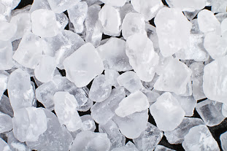
Соль – это белое кристаллическое минеральное вещество, растворимое в воде, один из немногих минералов, которые люди употребляют в пищу. Соль – самая древняя из специй.
Слово соль произошло от латинского слова «sal», которое происходит от греческого термина «hals», означающего «море».
Любому пищевому продукту можно найти замену, даже хлебу, без многих видов продовольствия можно обойтись. Без соли – нет. Это единственный в мире продукт, который нечем заменить и без которого жизнь человека невозможна.
Из книг мы узнали, что в древности охотники видели, как животные лизали солонцы – белые кристаллы каменной соли, выступающие где-то из-под земли. Они попробовали добавлять соль в пищу, она становилась вкуснее.
А ещё люди прятали добытое впрок мясо в морскую воду, чтобы защитить его от хищных птиц и насекомых, от этого мясо приобретало вкус.
Раньше соль была дорогим товаром. в Древнем Риме караваны с солью сопровождали отряды воинов.
У кого была соль на столе, тот считался богатым человеком, подавали ее знатным людям, остальные уходили «несолоно-хлебавши». Соль подавали в дорогих солонках, к ней относились очень уважительно и придавали ей множество мистических свойств. Отсюда народная примета – соль рассыпал – к ссоре.

вспомнить правила безопасности при проведении опытов:
- НЕ ТРОГАТЬ И НЕ ТЕРЕТЬ РУКАМИ ГЛАЗА.
- ЕСЛИ НА КОЖЕ ЕСТЬ ЦАРАПИНКИ, РАНКИ, ТО СТАРАТЬСЯ, ЧТОБЫ В НИХ НЕ ПОПАЛА СОЛЬ.
- ПОСЛЕ ОПЫТОВ ТЩАТЕЛЬНО ВЫМЫТЬ РУКИ.
Этапы проекта:
1 этап: подготовительный (с 15 по 19 апреля)
- Изучение необходимой литературы.
- Планирование и разработка проекта; подбор методов и приемов.
- Постановка проблемных вопросов: «Что такое соль?», «Откуда соль взялась?», «Какая бывает соль?», «Соль – друг или враг?», «Значение соли в жизни человека?», «Свойства соли?»;
- разработка заданий для родителей.

2 этап: основной (с 20 по 26 апреля)

Вторник  1. Беседа «Что мы знаем про соль?» (знакомство  с солью).  2. Рассматривание разных видов соли.  3. Знакомство с пословицами о соли.  4.Сюжетно-ролевая игра «Семья» | 20 апреля
Среда  1.Беседа «Где добывают соль».  2.Словесная игра «Соль нужна потому что…»  3. Опытно-экспериментальная деятельность  «Свойства соли».  4. Подвижная игра «Море волнуется». | 21 апреля
Четверг  1.Беседа «Польза и вред от соли» (показ иллюстраций с изображением соляной комнаты)  2. Творческое рассказывание «Как мама использует соль»  3. Загадывание загадок про соль.  4. Опытно-экспериментальная деятельность  «Соль хрустит». | 22 апреля
Пятница  1. Опытно-экспериментальная деятельность «Соль растворяется в воде»; «Снежная ветка сосны»  2. Чтение «Сказка про Ивана - купца».  3. Игровое упражнение с мешочком, наполненным солью «Пройди и не урони».  4. Подвижная игра «Море волнуется»  5.Игра для пальцев рук «Ловим рыбку» (см. приложение) | 23 апреля
Понедельник  1.Рассматривание иллюстраций соляных озёр России.  2.Опытно-экспериментальная деятельность «Плавающая картошка».  3.Игра для пальцев рук «Художники» (см.приложение). | 26 апреля
Вторник  1. Художественное творчество «Рисование солью»  2.Подвижная игра «Море волнуется»  3. Игры для пальцев рук «Ловим рыбку» и «Художники» | 27 апреля

3этап: заключительный (с28 по 29 апреля)
1.Выставка детских рисунков.
2.Альбом «Наши опыты и эксперименты»

Приложение.
Рассказ о соли.
В природе соль встречается в виде минерала галита (каменная соль). Слово «галит» происходит от греческого «галос» - означающего «море». Само происхождение слова соль связано с Солнцем: старинное славянское название Солнца – Солонь; символ жизни, света, славы и величия. Эти два слова «море» и «солнце» тесно связаны между собой, так как соль появилась из морской воды с помощью солнца.
В глубокой древности люди добывали соль, сжигая в костре некоторые растения, а золу использовали в качестве приправы. Только через много лет люди научились добывать соль. Они добывали ее на соляных источниках. Из них черпали насыщенный солевой раствор, который вываривали в глиняных котлах. Но выпаривание соли – дорогостоящее дело, для этого требуется много деревьев. Много позже появились «естественным путем» первые шахты, в тех местах, где раньше были моря. В условиях жаркого климата, под воздействием солнца, морская вода испарялась, а соль кристаллизовалась и спрессовывалась в мощные пласты.
Много лет тому назад соли добывали мало, и она была дороже золота. Её хранили в особых ларцах, меняли на товары, даже на землю, ею расплачивались вместо денег. В Римской империи воинам платили жалование солью. Отсюда и произошло слово «солдат» (соль дать), в Древнем Китае из соли делали настоящие деньги – монеты-лепешки, выпеченные из соляного теста. Соль была такой дорогой, что на пирах ее подавали на столы только знатным гостям, а не знатные гости ели несоленую пищу, расходились «несолоно хлебавши», значит не получили удовольствия, остались голодные.
К соли всегда относились уважительно и экономно. Отсюда народная примета – соль рассыпал – к ссоре. С давних пор считалось: полная солонка - признак богатства и почета. У славян, как и у других народов, соль пользовалась большим почётом. Она всегда сочеталась с хлебом, всегда была символом верности, дружбы и богатства. Отсюда и произошёл древний обычай – подносить каравай хлеба с солонкой почётным гостям.
В наше время соль уже не ценится настолько дорого. Ее можно купить в любом продуктовом магазине. В наше время добыча соли ведется с помощью врубовых машин, соляных комбайнов и экскаваторов, которые заменили тяжелый ручной труд.
Существует несколько способов добычи соли.
В некоторых местах соль добывают через специальные соляные скважины. Бурят скважину в пласт соли в слоях земли. В них заливают чистую воду. Вода растекается под землей и растворяет соль. Полученный крепкий рассол выкачивают насосами и подогревают в огромных резервуарах. Там вода испаряется, а соль оседает на дно (выварочная соль)
Соль добывают и другим способом. На морском берегу строят неглубокие бассейны. По специальному каналу в них напускают морскую воду. Жаркое солнце нагревает воду, и она быстро испаряется, а соль остается в бассейне (садочная).
Шахтный способ. Соль добывают в шахтах из подземных залежей. Так добывают каменную соль.
Каменная соль обычно находится в местах древних усохших морских бассейнов.
В соляных шахтах туннели и коридоры сверкают, как будто сделаны изо льда. Шахтеры выпиливают глыбы, которые потом разбивают на куски, грузят в вагоны и на специальных поездах вывозят наверх. Одним из старейших предприятий России по добыче каменной соли является «Илецксоль».
Озерный способ добычи соли (самосадочная соль отлагается сама) – добывается на дне солевых озер. Эта соль нуждается в очистке.
Самое крупное месторождение такой соли в нашей стране - это озеро Баскунчак, её добывают прямо с поверхности озера.

Каменная соль.
Каменная соль бывает розовая, так как содержит железо. Это Гималайская соль. В Крыму так же добывают розовую соль, цвет, которой, придают водоросли. Бывает Гавайская красная соль, цвет которой обеспечивает присутствие глины. Бывает черная соль, ее добывают в Индии. Содержащийся в ней сульфит железа даёт кристаллам соли тёмно-коричнево-фиолетовый цвет.
Соль бывает разных видов по обработке. Поваренная соль, экстра, йодированная соль.
За многообразие полезных свойств соль называют до сих пор «белым золотом». Соль жизненно необходима человеку, она учувствует в поддержание и регулирование вводного баланса в организме. Соль используется и для подкормки животных (соль лизунец.)
Как используют соль в быту, медицине, промышленности?
Из соли приготавливают соду, соляную кислоту. Её применяют в мыловарении, при выделке кож, в красильном деле, стекольном и керамическом производстве, производство бумаги, пластмассы, при выработке металлов.
Соль растворяет лед, поэтому в гололед улицы посыпают солью.
Много соли используется для соления рыбы, мяса, овощей.
Солью лечатся от различных заболеваний, особенно простудных (полоскание горла, носовых пазух при простуде, ангине). Ванны из морской соли хорошо очищают кожу. смазывают места укуса насекомых, чтобы избавиться от зуда, воспаления. Самое известное соленое озеро Алтайского края – Большое Яровое. Люди со всей России приезжают сюда за здоровьем, которое помогает возвращать целебная вода озера, его уникальная лечебная грязь и воздух, пропитанный соляными испарениями.
При помощи соли можно создавать картины. Соль может сделать работу яркой, интересной, необычной,
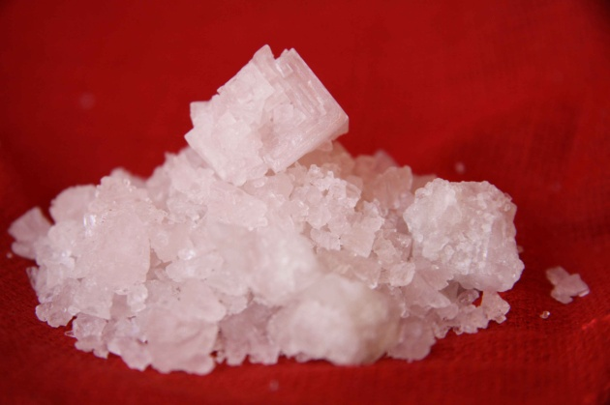
Филиппинская соль Черная соль (индийская)
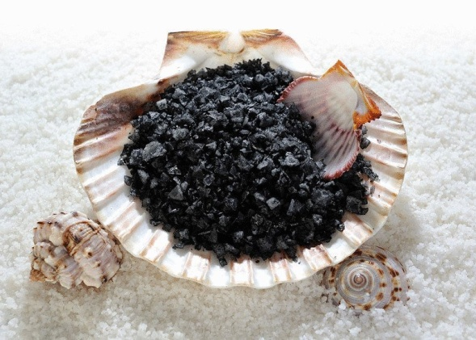
Красная гавайская соль Розовая гималайская соль
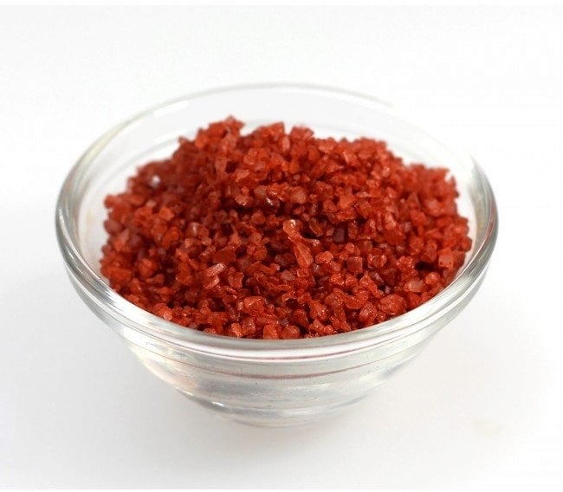
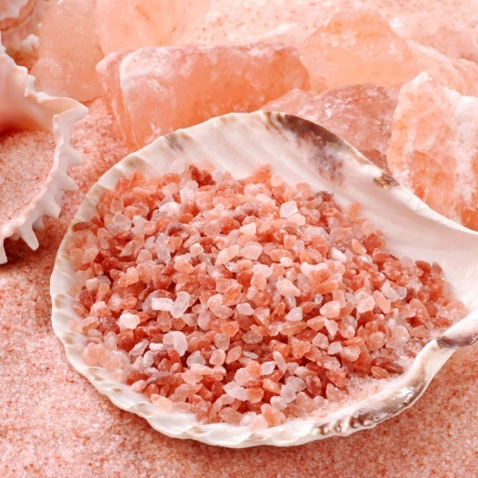
Мексиканская Чили-Верди соль

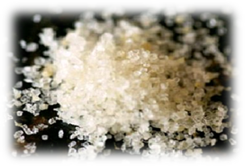
Игры для пальцев рук с солью
1.«Ловим рыбку»: в ёмкости с солью дети отыскивают крупные пуговицы, ракушки, пробки от пластиковых бутылок.
2. «Художники»: указательным пальцем на соляной поверхности дети рисуют различные предметы (самостоятельно и по заданию педагога)

Опыты с солью.

Опыт №1 «Свойства соли» Мы рассмотрели соль под лупой и узнали, что она бывает мелкая, крупная и морская. Частицы соли похожи на кристаллики. Она соленая, белого цвета, не имеет запаха. На ощупь соль сухая и сыпучая.
Вывод: Соль используют при приготовлении пищи. Зная, что соль растворяется в воде, мы решили узнать, в какой воде она раствориться быстрее: в горячей или холодной?
Опыт №2 «Соль хрустит»
Дети насыпали в блюдечко соль и стали надавливать на неё сухой ложкой, после чего они услышали хрустящие звуки. Они сравнили их с ходьбой по снегу в морозный день.
Вывод: Соль как и снег состоит из кристаллов. Поэтому при надавливании ложкой на соль её кристаллы трутся друг о друга и мы слышим хруст.
Опыт №3 «Соль растворяется в воде». Для этого опыта мы взяли 2 стакана. В один налили холодной воды, а в другой – горячей (на стаканах обозначили температуру воды кружочками) В оба стакана насыпали по три ложки соли и хорошо перемешали. В результате опыта мы увидели, что в стакане с горячей водой соль растворилась быстрее. Но в одном и другом стакане она осталась прозрачной и бесцветной. Мы попробовали воду на вкус. Она стала соленой.
Вывод: Чем горячее вода, тем быстрее в ней растворяется соль. Соль растворяется в воде, оставляя ее прозрачной и бесцветной.
Опыт №4 «Плавающая картошка и яйцо»
Для опыта взяли 2 сырых яйца (картошки) и две кружки (стакана) с водой. Налили воду в кружки, в одну кружку насыпали 3 ложки соли и хорошо перемешали, а в другую нет. Положили в обе кружки яйца (картошку), там где была солёная вода, яйцо (картошка) всплыло, а где нет – утонуло. А когда смешали оба раствора – яйцо (картошка) оказалось примерно посередине кружки.
Вывод: Солёная вода помогает держаться предметам на поверхности (Эффект «Мёртвого моря»)

Опыт №5 «Снежная ветка сосны»
Мы для опыта взяли ветку сосны, налили в тазик горячей воды, положили туда ветку сосны и насыпали соли.
На следующий день мы вытащили ветку и положили её сохнуть у батареи.
Ещё через 2-3 дня мы увидели, что наша веточка стала серебристая, как после мороза.
Опыт №6 «Выращивание кристаллов»
Кристалл - это твердая порода, состоящая из меленьких трехмерных фигур.
Для опыта нам понадобились стакан соленой воды, нить, привязанная к карандашу. Поместили нить в стакан и стали наблюдать.
Через 5 дней образовались кристаллы соли на нитке и карандаше.
А что произойдет, если к одной нити привязать скрепку, а к другой – деревянную щепку?
Вывод: На нитке, к которой была привязана щепка, кристаллов образовалось больше. Это говорит о том, что чем более шероховатая поверхность, тем лучше на ней будут удерживаться, а значит и быстрее образовываться кристаллы

Поговорки и пословицы о соли.

Без соли не вкусно, без хлеба не сытно.
Без соли и хлеб не естся, без соли и стол кривой.
На хлебе, на соли, да на добром слове.
Без соли, без хлеба — худа беседа.
Соли не жалей, так и есть веселей.
Спасибо тому, кто поит и кормит, и вдвое тому, кто хлеб-соль помнит.
Рассыпал соль — быть беде.
Пуд соли вместе съесть.
Подавая соль смейся, не то поссоришься.
И старая кобыла до соли лакома.
Без хлеба не сытно, без соли не сладко.
В воде родится, а воды боится.
Речь без пословицы, все равно, что еда без соли.
От хлеба-соли и царь не отказывается.
Недосол на столе, пересол на спине.
За хлебом-солью каждая шутка хороша.
Щепотка соли делает сахар слаще.
Без соли и хлеб не естся.
Без хлеба, без соли никто не обедает.
В начале и в конце обеда, для счастья, съешь кусочек хлеба с солью.
Хлеб-соль не бранятся.
Помяни соль, чтоб дали хлеба.
Хлеб-соль платежом красна.
Хлеб да соль и обед пошел.
Так солоно, что в пот бросает.
От хлеба-соли не отказываются.
После хлеба-соли 7 часов отдыхать.

Сказка про Ивана – купца.

- Расскажу я вам, ребята сказку про Ивана – купца, как ходил он со своим товаром за тридевять земель по морю – океану. Много стран повидал, торговал – бревнами, тесом да лесом. Вот поднялась в море, буря сильная, выбросило корабль на остров невиданный. Отправился Иван земли разведывать, да набрел на гору великую. Смотрит в той горе не песок, не камень, а чистая русская соль. Вернулся к берегу, приказал работникам нагрузить корабль солью. Долго ли, коротко ли, близко ли, далеко ли – приплыл корабль к городу. Отправился Иван к королю, чтобы позволил тот торговать солью по вольной цене. А король про соль, не слыхивал: во всем его государстве соли - то не ели. Говорит он Ивану с усмешкою: «Да это просто белый песок, за него у нас денег не дают». Опечалился Иван. Вздумалось ему как-то раз посмотреть, как кушанья королю готовят. Стоит на кухне - приглядывает, вот улучил минутку, взял да и всыпал соли, сколько надобно, во все яства да приправы. Наступило время обед подавать: король попробовал, так вкусно ему показалось, как никогда прежде. Приказал король поваров наградить, а те на Ивана – дескать, он что-то в кушанье добавлял. Привели Ивана к королю. И позволил тогда король Ивану солью торговать. И по сей день люди в пищу добавляют соль.
- Как только люди узнали вкус соли, они стали ею дорожить. Местности, где встречались ее залежи, быстро заселялись и делались собственностью какого-нибудь племени. В обмен на соль приобретались различные предметы. Со всех сторон приходили люди за солью. В некоторых местах существовали соляные каменные копи, где добывали соль в больших количествах.

Консультация для родителей «Удивительные истории о соли».
• Вплоть до начала 20 века фунт соли был основной валютой в Абиссинии (ныне Эфиопия).
• Удивительный Салар де Уюни (крупнейшее в мире высохшее соляное озеро, размером в 4000 квадратных миль) в Боливии становится зеркальным, когда тонкий слой воды лежит на его поверхности. Эта отражательная способность делает его очень полезным инструментом при калибровке научного оборудования из космоса. Это удивительное место обеспечивает половину мировых поставок лития.
• Соль настолько важна для человеческого организма, что если выпить очень большое количество воды, то она вымоет соль и может случиться летальная гипонатриемия.
• Потребление слишком большого количества соли может быть смертельно опасным, чтобы умереть, достаточно "принять" 1 грамм соли на 1 кг веса. Часто именно данный способ служил ритуальным самоубийством в Китае, особенно среди знати, поскольку соль в те времена была очень дорогим удовольствием.
• Морская соль хорошего качества содержит большое количество важных минералов для организма. Лучшая морская соль должна быть немного влажной.
• В средние века соль была настолько дорогой, что ее иногда называли "белым золотом". Средневековый "тротуар", один из транспортных маршрутов соли до сих пор существует в Германии, где он связывает города на немецком побережье Балтийского моря.
• Черная соль делается в Индии при помощи смешивания соленой воды с семенами Харада. Смесь оставляют после этого испаряться, в результате получаются черные куски соли. Далее производятся с солью некоторые манипуляции, в результате чего получается розовый порошок.
• В Геранде (Франция) соль по-прежнему собирается таким же образом, как это делалось древними кельтами, использовавшими плетеные корзины, через которые просачивалась морская вода. В связи с этим соль очень высоко ценится, особенно высокого качества считается соль Флер де Сель (цветок соли). Этой солью пищу посыпают перед показом, она никогда не используется в кулинарии.
• Существует очень распространенное заблуждение о том, что римские солдаты получали зарплату солью (отсюда и происхождение английского слова Salary – зарплата), однако, это неверно, им выплачивали обычные деньги. Связь солью, возможно, возникла из-за того, что солдаты покрывали солью дороги, ведущие в Рим. Римские солдаты были наемными сотрудниками, а не государственными служащими.
• До того, как библейский иудаизм прекратил свое существование, соль смешивали с жертвоприношениями животных. Соль также была символом мудрости и благоразумия.
• Для очищения авиационного топлива соль смешивается с ним для того, чтобы избавиться от всей воды, наполняющей его.
• Хлорид натрия (соль) образуется при взаимодействии металлического натрия с газообразным хлором. Это единственная порода подобного плана, которая регулярно поедается людьми.
• В начале 1800-х годов соль была в 4 раза дороже, чем говядина.
• Только 6 процентов всей добываемой соли используется в пищевых целях, еще 17 процентов часто используется для борьбы с обледенением улиц и дорог в зимний период.
• В конце 17 века соль была главным грузом, который перевозили из стран Карибского бассейна в Северную Америку. Она использовалась для засолки самых дешевых сортов рыбы, которой кормили рабов на сахарных плантациях.

Консультация для родителей «Соляная комната».
Соляная комната (галокамера) – помещение, облицованное соляной плиткой или блоками природного происхождения. Положительное воздействие от пребывания в таком пространстве было доказано неоднократно, из-за чего галокамеры оборудуются сегодня в лечебно-профилактических центрах, санаториях, оздоровительных учреждениях, офисах, спортивных комплексах, школах и детских садах.
Результат оздоровительного воздействия, которое обеспечивает соляная комната:
1. Лечение бронхиальной астмы, хронических стадий бронхита и ряда бронхо-легочных заболеваний.
2. Балансировка обменных процессов.
3. Излечение вегето-сосудистой дистонии.
4. Повышение устойчивости организма к респираторным инфекциям.
5. Нормализация показателей эритроцитов в крови.
6. Лечение кожных заболеваний, в частности нейродермитов, псориазов и экзем. Целебная атмосфера ускорит процесс заживления кожи при экземе, фурункулезе и других дерматитах.
7. Облегчение течения аллергических реакций в организме.
8. Восстановление физической, умственной работоспособности.
9. Налаживание половой функции.
10. Лечение неврозов, избавление от стрессов, снятие синдрома хронической усталости.
11. Польза в лечении заболеваний желудочно-кишечной и сердечнососудистой систем, а также в восстановлении функций опорно-двигательного аппарата.
Сеансы галотерапии позволяют организму насытиться бактерицидным, стерильным живым воздухом, наполненным повышенным концентратом NaCl, отрицательных аэроионов и соляных аэрозолей. Все эти компоненты оказывают защитное влияние на верхние дыхательные пути, избавляя их от мокроты, тем самым противостоят кашлю.
Благодаря нормализации функции внешнего дыхания, возобновлении метаболической функции восстанавливаются газообменные процессы, возрастает эффективность тканевого дыхания, особенно в мозге и других важных отделах организма. Таким образом, у пациента наблюдается:
- улучшение регулирующей функции мозга;
- нормализация антитоксической, гликогенобразующей функций печени;
- восстановление специфического микробного иммунитета;
- улучшение неспецифической защиты и повышение активизации веществ, продуцированных кортикостероидными гормонами;
- налаживание нормального липидного и белкового обмена;
- повышение секреции глюкокортикоидов, усиленное их потребление тканями.
Сочетание спелеотерапии с релаксацией и другими программами эмоциональной разгрузки способствует достижению максимальной эффективности от сеансов галотерапии путем активизации внутренних адаптационных возможностей человеческого организма. В этих целях в соляной комнате можно дополнительно применять аромо-, звуко и светотерапию, а также задействовать помимо соляной еще и воздушную, водяную и паровую баню.
Высокая концентрация соли, сбалансированный состав соляных блоков, что достигается благодаря особому способу их формирования, обеспечивает широкий диапазон лечебно-оздоровительного влияния на организм. Прессованная морская соль не содержит в себе радиоактивных элементов и других, опасных для организма веществ, она максимально быстро обогащает воздух частицами соли без вспомогательных мероприятий и технологий. Лечебный эффект соляной комнаты достигается благодаря созданному в ней микроклимату, что обеспечивается поддержанием температурного режима, влажности, давления и подвижности воздуха.

Соленые озера России

Соль-Илецкие озера (Оренбургская область)
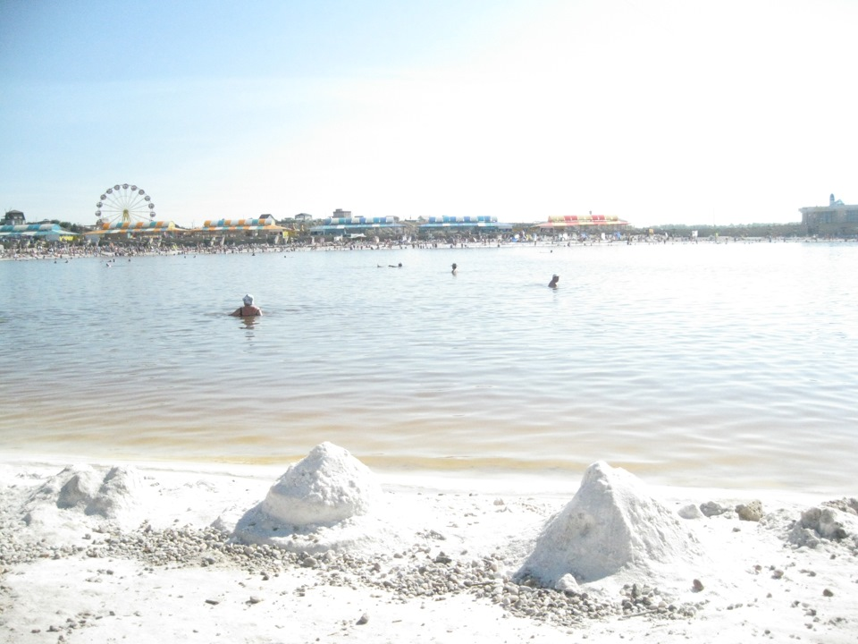

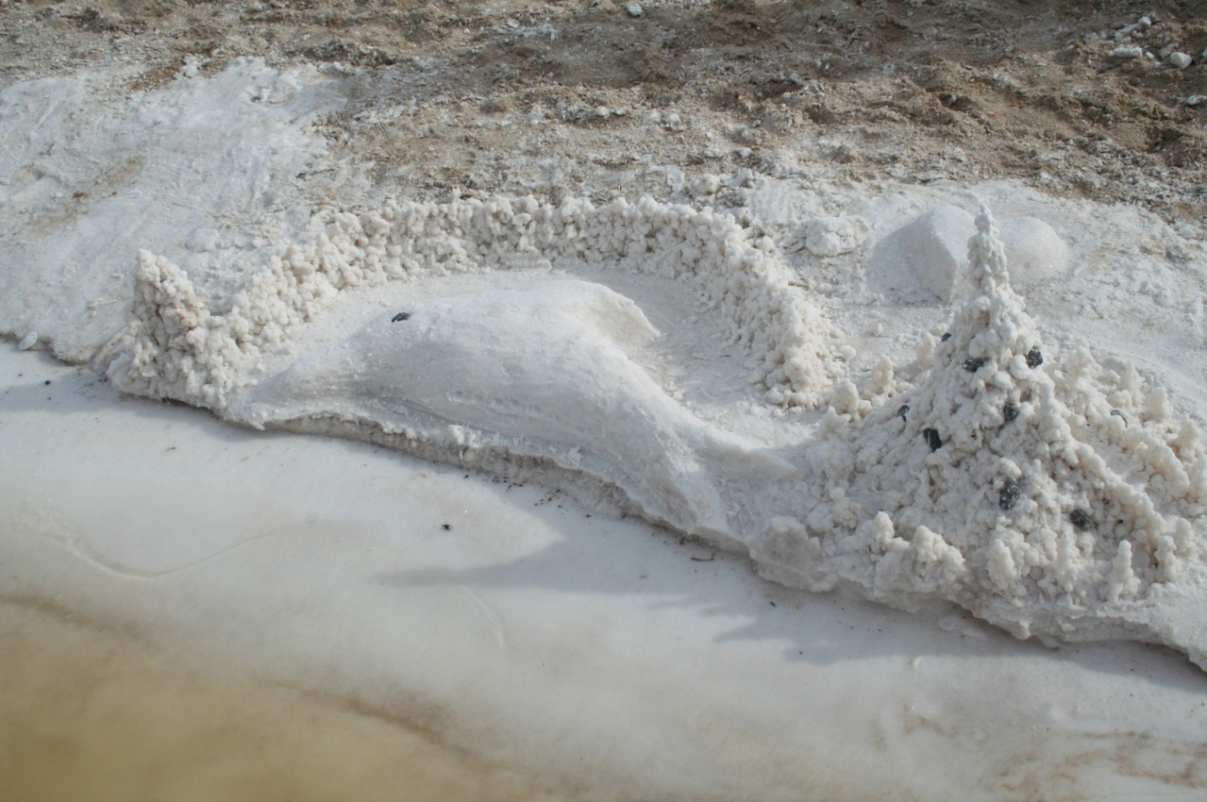

Озеро Баскунчак (Астраханская область)
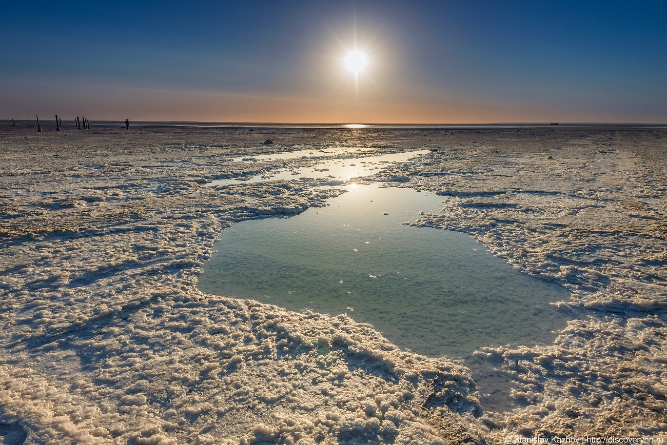

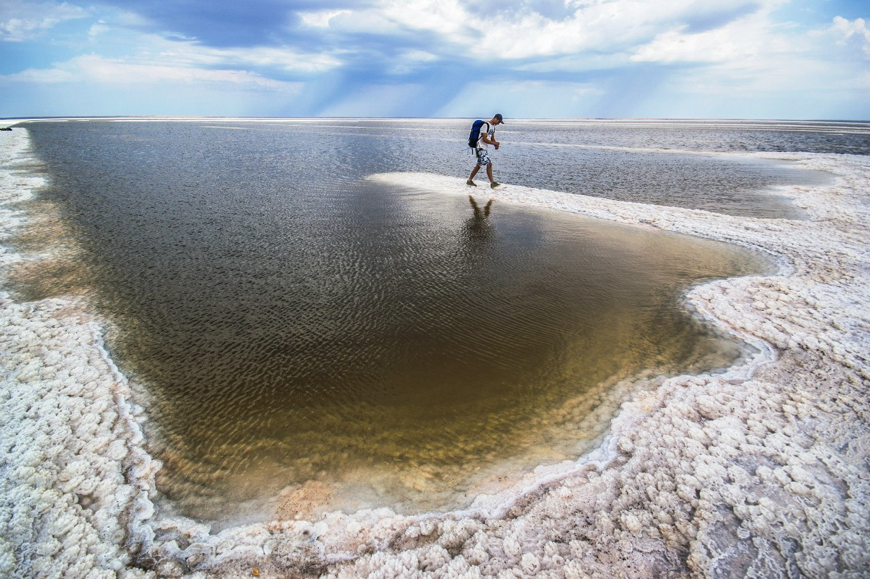

Озеро Эльтон (Волгоградская область)
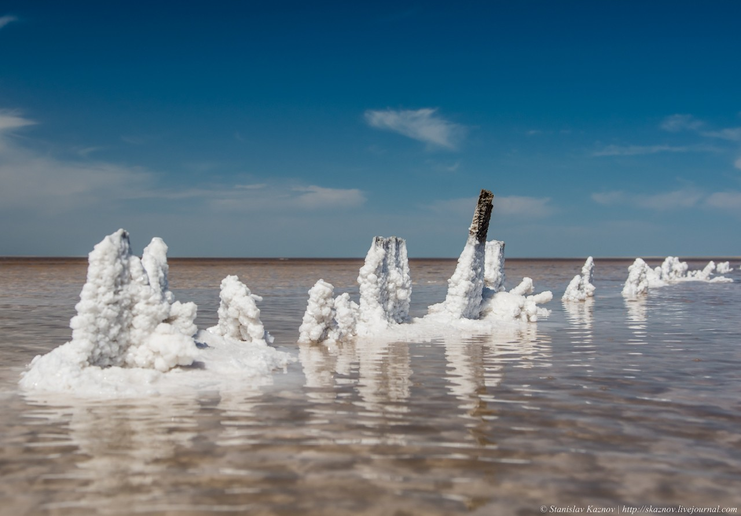

Озеро Сасык Сиваш (Евпатория)


